****5月30日动态

星期五 天气： 晴天 出勤人数：21人

**观察一：游园活动—快乐的六一**

今天的六一游园活动十分热闹，游戏项目颇多，有扇子体验馆、撕贴体验馆、糖果体验馆、颜色体验馆、七彩泡泡、赶鸡赶鸭、小船、穿越火线、火箭上天、非遗漆扇、划龙舟、画彩蛋、绕粽子。**高梓歆、郭陶霖、胡希瑶、蒋婉柔，彭鑫奕、苏媛、刘芃泽、仲思齐、王梓雯、蔡松霖、陈煦、胡皓霆、李哲、查慧如、汪子恒，肖宸锡、王宇尧、邢永望，郑诗俊、孙铭阳、沈星延**积极的参与游戏活动，在游戏中体验双节的乐趣。瞧，他们手持画笔为彩蛋添彩，专注折着绿色纸片似在打造秘密花园；拉着细绳“钓粽”，眼神满是期待；穿上汉服持剑，仿若化身小侠客闯荡“江湖” 。每一个瞬间，都是童年写下的最美诗篇，天真烂漫，熠熠生辉。

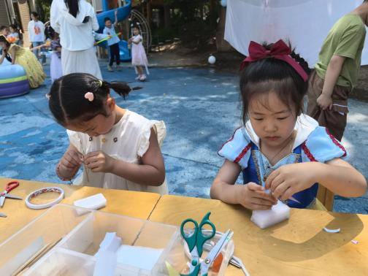 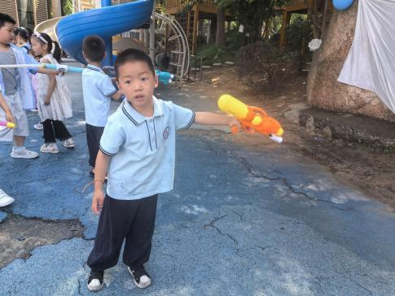 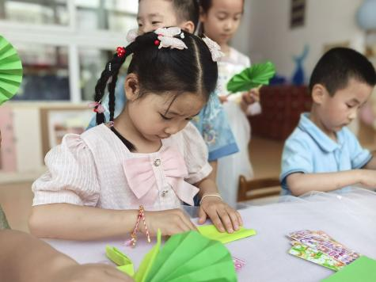

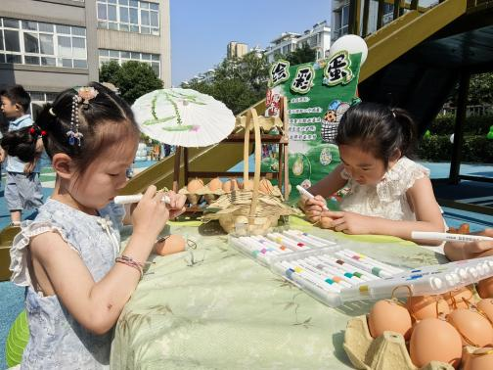 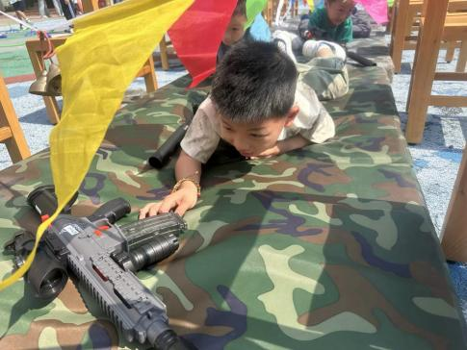 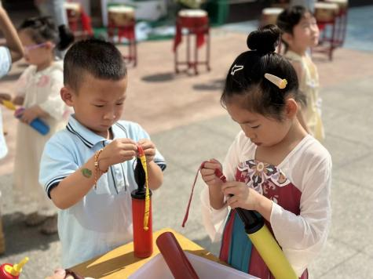

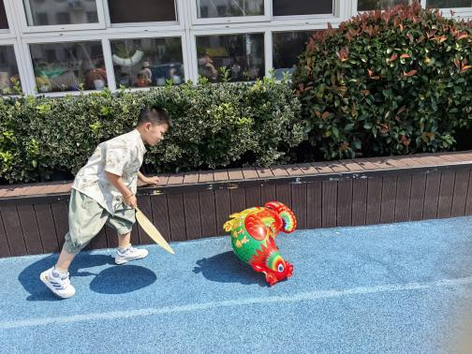 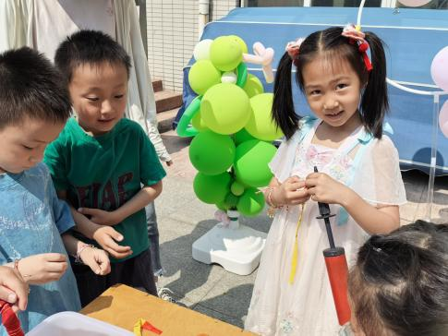 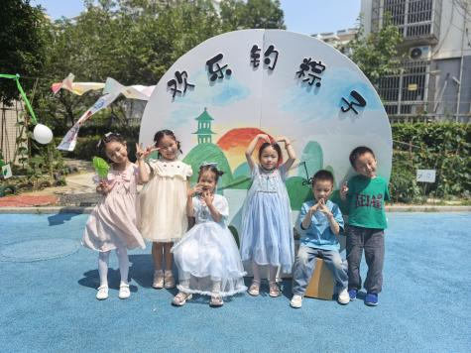

**观察二：我能及时吃完自己的饭菜**

今天午餐吃的是红薯饭、鸡腿烧香菇、花菜炒香干、田园时蔬汤。邢永望作为小小报菜员，不仅能口齿清楚的讲述今天的菜谱，还利用在家的休息时间与妈妈一起尝试制作，很有新意呢！**郭陶霖、胡希瑶、彭鑫奕、苏媛、刘芃泽、仲思齐、王梓雯、蔡松霖、陈煦、胡皓霆、李哲、王宇尧、邢永望，郑诗俊、沈星延**能及时吃完自己的饭菜，不挑食。

